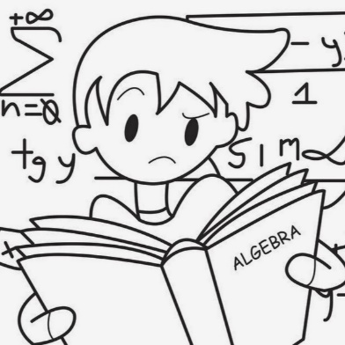
9 класс
Алгебра
Урок № 50
Тема. Последовательности
Цель: ознакомиться с понятием «последовательности».

- Изучение нового материала п. 24 стр. 144.
- рассмотреть решения примеров 1.2.3.4.
- уметь приводить пример последовательности.
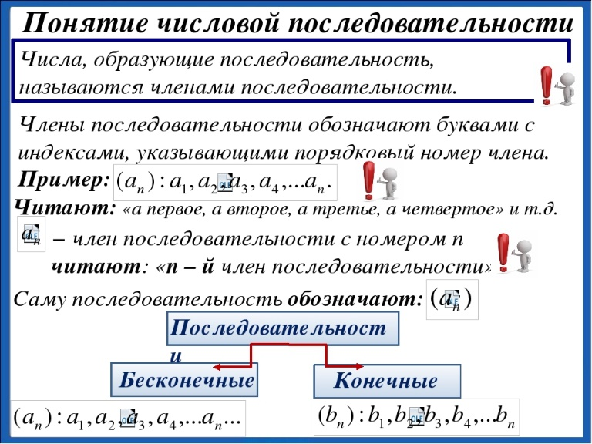

- Закрепление: выполнить № 565 (а, б, в).
Образец: № 565 (е).
$х_{1}$ = 0,5 × $4^{1}$ = 2
$х_{2}$ = 0,5 × $4^{2}$ = 8
$х_{3 }$= 0,5 × $4^{3}$ = 32
$х_{4}$ = 0,5× $4^{4}$ = 128
$х_{5}$ = 0,5 × $4^{5}$ = 640
$х_{6}$ = 0,5 ×$4^{6}$ = 2048

Домашнее задание: № 565 (д).
Задание, выполненное в письменном виде, должно быть сфотографировано и отправлено в виде файла.
Для обратной связи можно использовать электронную почту: n.p.pukhalskaya@mail.ru, социальную сеть ВК.

